เสลดพังพอนตัวผู้

ชื่อวิทยาศาสตร์(Botanical name) Barleria lupulina Lindl.
ชื่อวงศ์(Family) Acanthaceae
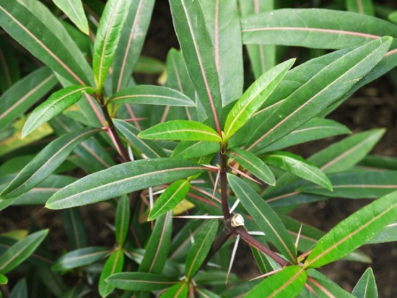
ชื่อสามัญ(Local name) พญายอ
ลักษณะทางพฤกษศาสตร์
ไม้พุ่ม สูงประมาณ 1-2 เมตร แตกกิ่งก้านสาขามาก
ต้นสีน้ำตาลอมเขียว ตามข้อของลำต้นและโคนก้านใบมีหนามแหลมคมสีน้ำตาลข้อละ 2 คู่ กิ่งและก้านมีสีน้ำตาลแดง
ใบเป็นใบเดี่ยว ออกตรงข้ามกันเป็นคู่ ใบรูปรียาว กว้าง 2.5 เซนติเมตร ยาว 5-7 เซนติเมตร โคนใบสอบ ขอบใบเรียบ ปลายใบแหลม ผิวใบเกลี้ยง พื้นใบมีสีเขียวเข้มและมัน เส้นใบและก้านมีสีแดง ก้านใบสั้น ยาวประมาณ 5 มิลลิเมตร และโคนก้านมีหนามแหลมหนึ่งคู่ สีม่วงชี้ลง
ดอกออกเป็นช่อตั้ง ออกที่ปลายยอด ช่อยาวประมาณ 3-9 เซนติเมตร ช่อดอกอ่อนมองเห็นใบประดับรูปกลมรีขนาด 1-2 เซนติเมตร หุ้มดอกไว้ภายใน ใบประดับขนาดใหญ่เรียงกันเป็นรูปทรงกระบอกสีน้ำตาลแดง ปลายใบมีสีม่วง เมื่อดอกโตเต็มที่ จะโผล่เลยกลีบประดับออกมา โคนกลีบดอกติดกันเป็นหลอดสีเหลือง ปลายแยกเป็น 2 ปาก ปากบนมีกลีบมนขนาดใหญ่มี 4 กลีบ กลีบล่างมี 1 กลีบเล็กกว่า กลีบดอกร่วงง่าย
ผลเป็นฝักรูปไข่ ภายในผลมีเมล็ด 2-4 เมล็ด
สรรพคุณ
ใบ มีรสจืดเย็น แก้โรคเริม งูสวัด (โดยใช้ใบสดครั้งละ 1 กำมือ ตำให้ละเอียดแทรกพิมเสนเล็กน้อย นำมาทา หรือนำผสมสุราแล้วพอกบ่อยๆ บริเวณที่เป็น) หรือตำกับสุรา คั้นเอาน้ำดื่ม เอากากพอก แก้ฝีที่ฝ่ามือ แก้ลมพิษ แก้พิษงูกัด แก้ไฟลามทุ่ง แก้แผลกลาย หรือนำใบสด 2-10 ใบ ขยี้หรือตำให้แหลก นำมาทาหรือพอก แก้พิษแมลงสัตว์กัดต่อย แผลฟกช้ำจากการกระทบกระแทก แผลมีเลือดออก
ราก มีรสจืดเย็น ฝนกับสุราดื่ม ทาแก้พิษงู แมลงสัตว์กัดต่อย ถอนพิษตะขาบ แมลงป่อง

